
Českomoravská myslivecká jednota, z.s.
OKRESNÍ MYSLIVECKÝ SPOLEK PRAHA-ZÁPAD
Areál VÚLHM Jíloviště Strnady, 156 00 Praha 5 Zbraslav
Tel: 602211194, e-mail: omsprahazapad@seznam.cz

P O Ř Á D Á

JARNÍ SVOD LOVECKÝCH PSŮ

v sobotu dne 5. dubna 2025 v 8,00 hodin v klubovně mysliveckého spolku Libeř – Zlatníky Klejhovna, N 49°57.06202', E 14°28.59157' (mapka přiložena)

V den svodu musí pes docílit stáři šesti měsíců. Účast psa-feny na jarním svodu bude zapsána do průkazu původu psa. Jarního svodu se nemohou zúčastnit nemocní psi. Pořadatel neručí za škody způsobené psem ani za jeho ztrátu.

Vůdci předloží při svodu:
- průkaz původu psa
- členové ČMMJ členský průkaz
- psi musí být doprovázeni očkovacím průkazem, kde je záznam o provedení požadovaných vakcinací
- psi musí být trvale v imunitě proti vzteklině dle vakcinačního schématu stanoveného výrobcem příslušné vakcíny. Očkování se považuje za platné 21 dnů ode dne, kdy bylo provedeno základní očkování, anebo ode dne přeočkování v případě, že byla očkovací látka podána během doby trvání imunity udávané výrobcem použité očkovací látky
- psi musí být klinicky zdraví, v dobré kondici a musí pocházet z místa prostého nebezpečných nákaz přenosných na masožravce

Před zahájením bude provedena veterinární prohlídka všech předváděných psů.

Poplatek pro členy ČMMJ činí 200,- Kč, pro nečleny 400,- Kč. Poplatek za každého psa může být zaplacen při podání přihlášky převodem na náš běžný účet 1355302504/0600, variabilní symbol 20250405, do poznámky pro příjemce uveďte jméno majitele psa/feny nebo na místě v den konání svodu.

Přihlášku zašlete poštou nebo e-mailem nejpozději do 31. března 2025. Přihlášku naleznete na https://prahazapad.cmmj.cz/kalendar-kynologie/ .

Občerstvení při svodu zajištěno.

Myslivecké kynologii zdar!

Tereza Smetanová v.r. Bc. Bohuslav Denk v.r.
předseda kynologické komise předseda OMS

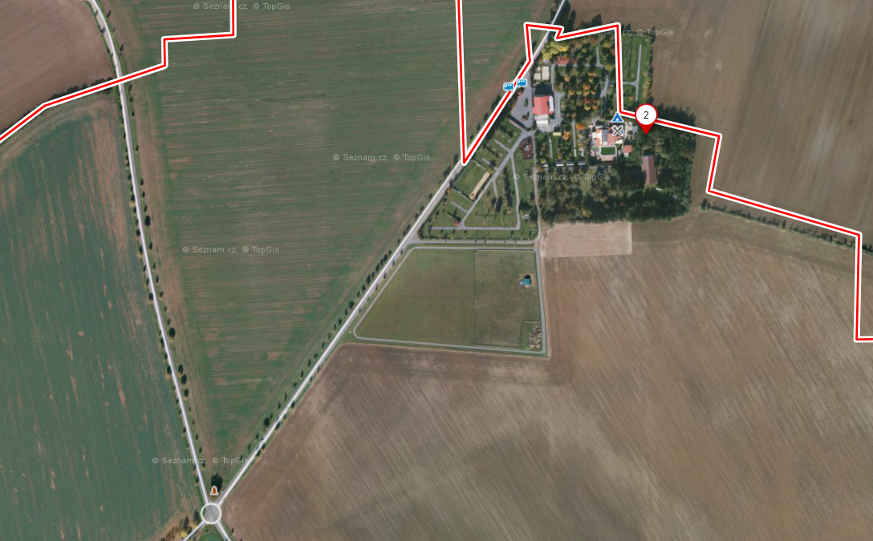
Místo srazu
N 49°57.06202', E 14°28.59157'

